实验三 二叉树
班级:计算机17-1班 姓名:冯子旋 学号：2017023941
一、实验目的
1．掌握二叉树链式存储结构及其相关操作的实现；
2．掌握二叉树的先序、中序、后序的递归遍历算法；
二、实验题目与要求
实验题目一：二叉树的创建、递归遍历及其它基本操作的实现。
要求：定义用二叉链表表示的二叉树，并实现二叉树的创建、遍历（先序、中序后序）的递归算法及求深度操作等，并对其进行验证。
三、实验内容
1．完成二叉树二叉链表类型定义及创建与递归遍历等基本操作，并保存为“BiTree.h”。 设计完成空缺代码并上机调试。
//二叉树的二叉链表类型
typedef struct BiTNode {
TElemType data;
struct BiTNode *LChild, *RChild;
}BiTNode, *BiTree;
void inputTElem(TElemType &e);
//函数声明；该函数用于元素输入
Status isEmptyElem(TElemType e);
//函数声明；用于判断e是否为"空树"的特殊值
void createBiTree(BiTree &T) {
//依先序次序输入二叉树中结点的值创建二叉树T
TElemType e;
inputTElem(e);//读入元素e 其中inputTElem为树中元素的输入函数
if(isEmptyElem(e))//用来判断e是否为"代表空树"的特殊值
T=NULL;
else{
T=(BiTree)malloc(sizeof(BiTNode));//申请一结点空间
T->data=e;//生成根结点
createBiTree(T->LChild);//先序创建左子树
createBiTree(T->RChild);//先序创建右子树
}
}
void PreOrderTraverse( BiTree T,
void (*visit)(TElemType &e) ) {
//先序遍历二叉树T的递归算法
if(T){
visit(T->data); //访问结点
PreOrderTraverse(T->LChild,visit); //遍历左子树
PreOrderTraverse(T->RChild,visit);//遍历右子树
}
}
void InOrderTraverse ( BiTree T,
void (*visit)(TElemType &e) ) {
//中序遍历二叉树T的递归算法
if(T){
InOrderTraverse(T->LChild,visit);
visit(T->data);
InOrderTraverse(T->RChild,visit);
}
}
void PostOrderTraverse (BiTree T,
void (*visit)(TElemType &e)) {
//后序遍历二叉树T的递归算法
if(T){
PostOrderTraverse(T->LChild,visit);
PostOrderTraverse(T->RChild,visit);
visit(T->data);
}
}
int countLeaf(BiTree T){
//统计二叉树T中叶子结点数目
int countLeft,countRight;
if(!T) return 0;
if(T->LChild==NULL && T->RChild==NULL) return 1;
countLeft=countLeaf(T->LChild);
countRight=countLeaf(T->RChild);
return countLeft+countRight;
}
int depthBiTree(BiTree T ){
//求二叉树T的深度
int depthLeft, depthRight;
if(!T) return 0;//若树空
else{
depthLeft=depthBitree(T->LChild);
depthRight=depthBitree(T->RChild);
if(depthLeft>=depthRight) return depthLeft+1;
else return depthRight+1;
}
}
2．测试程序设计
创建一棵二叉树，并给出二叉树的先序、中序、后序遍历序列，再求出二叉树的叶子结点数和深度。设计完成空缺代码,并上机调试。
#include <stdio.h>
#include <stdlib.h>
#include "Status.h"
typedef char TElemType;
#include "BiTree.h"
void visit(TElemType &e){//元素访问函数
printf("%c", e);
}
void inputTElem(TElemType &e){
//该函数用于元素输入
scanf("%c", &e);
}
Status isEmptyElem(TElemType e){
//用于判断e是否为"空树"的特殊值
if(e=='#') return TRUE;
else return FALSE;
}
int main(){//测试主函数
//先创建一棵二叉树并对基本操作进行验证
BiTree T;
printf("输入字符序列创建二叉树T:\n");
createBiTree(T); //创建二叉树
printf("二叉树T的先序序列为：");
PreOrderTraverse(T,visit); //先序遍历
printf("\n");
printf("二叉树T的中序序列为：");
InOrderTraverse(T,visit); //中序遍历
printf("\n");
printf("二叉树T的后序序列为：");
PostOrderTraverse(T,visit); //后序遍历
printf("\n");
int count= countLeaf(T); //求叶子结点数
printf("叶子结点数=%d\n",count);
int d= depthBitree(T); //求深度
printf("深度=%d\n",d);
system("pause");
return 0;
}
3．程序运行结果
画出始欲创建的二叉树：
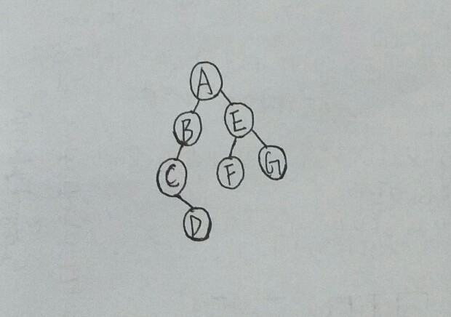
程序运行时的输入及输出结果：
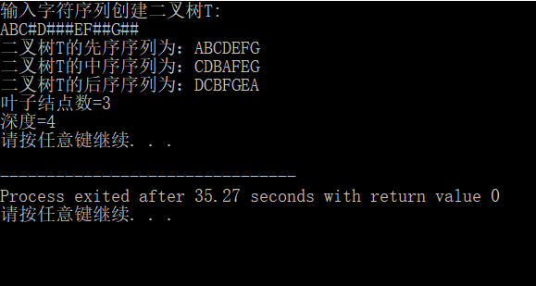
成绩：

